TUẦN 29: CHỦ ĐỀ 7: QUÝ TRỌNG ĐỒNG TIỀN
Bài 8: QUÝ TRỌNG ĐỒNG TIỀN(T3)
Ngày dạy: 02/04/2024
I. YÊU CẦU CẦN ĐẠT:
1.Yêu cầu, kĩ năng:
- Nêu được vai trò của tiền.
- Biết vì sao phải quý trọng đồng tiền.
- Biết bảo quản và tiết kiệm tiền mua sắm quần áo, đồ dùng, đồ chơi, quà bánh, … đúng mức phù hợp với hoàn cảnh gia đình.
- Vận dụng kiến thức đã học vào thực tiễn qua việc thể hiện được bảo quản và tiết kiệm tiền bằng việc làm cụ thể phù hợp với lứa tuổi. Nhắc nhở bạn bè, người thân có hành vi, thái độ biết quý trọng đồng tiền.
2. Năng lực.
- Năng lực tự chủ, tự học: Biết tự chủ tự học, tự điều chỉnh hành vi, thực hiện được những việc để bảo quản và tiết kiệm tiền.
- Năng lực giải quyết vấn đề và sáng tạo: Biết tìm hiểu và tham gia những hoạt động thể hiện sự quý trọng đồng tiền.
- Năng lực giao tiếp và hợp tác: Biết trao đổi, góp ý cùng bạn trong hoạt động nhóm.
3. Phẩm chất.
- Phẩm chất nhân ái: Yêu mến, kính trọng, thể hiện sự quý trọng đồng tiền.
- Phẩm chất chăm chỉ: Có tinh thần chăm chỉ rèn luyện để nắm vững nội dung yêu cầu cần đạt của bài học.
- Phẩm chất trách nhiệm: Có ý thức trách nhiệm với lớp, tôn trọng tập thể.
II. ĐỒ DÙNG DẠY HỌC
- Kế hoạch bài dạy, bài giảng Power point.
- SGK và các thiết bị, học liệu phục vụ cho tiết dạy.

III. HOẠT ĐỘNG DẠY HỌC
Hoạt động của giáo viên | Hoạt động của học sinh
1. Khởi động:
- Cách tiến hành:
- GV tổ chức cho HS chơi trò chơi: Ai biết nhiều hơn để khởi động bài học. Nội dung: GV đưa ra 1 số tình huống cho HS bày tỏ ý kiến “nên làm” hay “không nên làm” và giải thích:  + Lan đút tiền vào lợn nhựa để tiết kiệm và dùng số tiền đó để ủng hộ các bạn bị lũ lụt.  + Vũ dùng tiền mừng tuổi để mua đồ chơi  - GV nhận xét, tuyên dương và dẫn dắt vào bài mới. |  | - Cả lớp tham gia trò chơi  - HS bày tỏ ý kiến và giải thích  - HS lắng nghe.
2. Hoạt động:
- Cách tiến hành:
Hoạt động 1: Tìm hiểu cách bảo quản tiền (Làm việc chung cả lớp)  - GV mời 1 HS đọc yêu cầu bài  - GV mời HS quan sát tranh và trả lời câu hỏi: Các bạn trong tranh đã bảo quản tiền như thế nào?  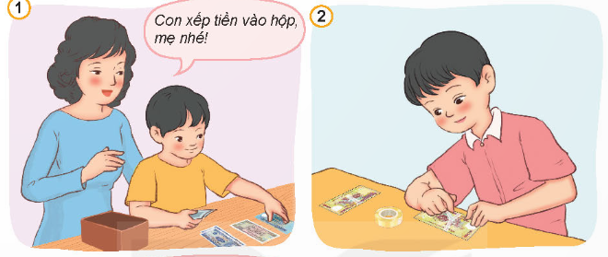  - GV gọi HS dựa vào nội dung tranh để trả lời các câu hỏi  - GV mời cả lớp nhận xét, bổ sung.  - GV nhận xét, tuyên dương HS  - GV YC HS thảo luận nhóm đôi để trả lời câu hỏi: Theo em, còn có cách nào khác để bảo quản tiền?  - GV gọi HS chia sẻ trước lớp  - GV mời cả lớp nhận xét, bổ sung.  - GV nhận xét chung và kết luận: Ngoài những cách như trên, còn có một số cách bảo quản tiền như: vuốt phẳng phiu tiền, không làm tiền ướt, không vo tiền làm nhàu nát, … |  | - 1 HS đọc yêu cầu bài.  - HS thực hiện yêu cầu  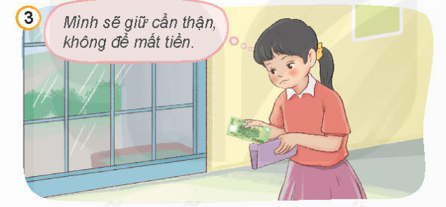  - HS trả lời câu hỏi  - HS khác nhận xét bổ sung  - Kết quả:  + Tranh 1: Bạn nhỏ đã đếm tiền, phân loại tiền và xếp tiền vào hộp giúp mẹ.  + Tranh 2: Bạn nhỏ dán lại tiền rách.  + Tranh 3: Bạn nhỏ giữ tiền cẩn thận, không để mất tiền  - HS lắng nghe  - HS thảo luận nhóm 2 và trả lời câu hỏi  - Đại diện HS chia sẻ trước lớp  - HS nhận xét, bổ sung  - HS lắng nghe, rút kinh nghiệm.
3. Luyện tập, thực hành.  Bài tập 3. Xử lí tình huống  - GV mời 1 HS đọc các tình huống trong sách  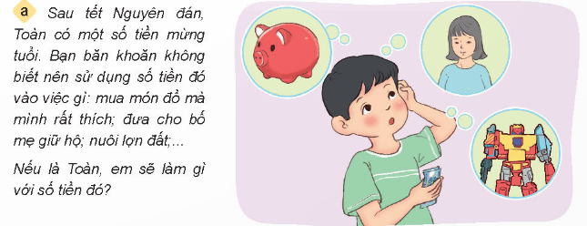  - GV tổ chức cho HS làm việc nhóm 4, đọc từng tình huống trong sách giáo khoa và đưa ra cách xử lí tình huống.  - GV quan sát, hỗ trợ, hướng dẫn học sinh khi cần thiết.  - GV mời đại diện mỗi nhóm lên trình bày về một tình huống. Các nhóm khác nhận xét, bổ sung hoặc đặt câu hỏi cho nhóm bạn.  - GV nhận xét, tuyên dương.  - GV kết luận chung. |  | - 1 HS đọc to trước lớp.  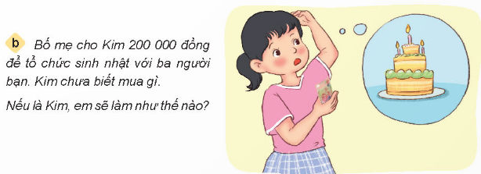  - HS làm việc nhóm 4, đọc từng tình huống trong sách giáo khoa và đưa ra cách xử lí tình huống.  - Đại diện mỗi nhóm lên trình bày về một trường hợp.  - Các nhóm khác nhận xét, bổ sung.  - KQ: a. Có một số cách khác nhau:  1. Nếu món đồ mà Toàn thích cần cho cuộc sống hàng ngày của Toàn và số tiền mừng tuổi đủ để mua món đồ đó thì bạn nên xin phép bố mẹ được mua món đồ đó.  2. Nếu món đồ mà Toàn thích không thực sự cần cho cuộc sống hàng ngày của Toàn mà lại là món đồ đắt tiền thì Toàn không nên mua mà hãy gửi tiền nhờ bố mẹ giữ giúp hoặc nuôi lợn đất, …  - Tình huống b: Có thể đưa ra các phương án khác nhau song Kim chỉ nên mua những gì trong giới hạn 200.000 đồng.  - HS lắng nghe rút kinh nghiệm
4. Vận dụng trải nghiệm.
- Cách tiến hành:
- GV tổ chức cho HS chơi trò “Phóng viên nhí”, chia sẻ một số việc bản thân đã làm để bảo quản tiền.  - GV chọn một HS xung phong làm phóng viên, lần lượt hỏi các bạn trong lớp:  + Bạn đã dùng cách nào để bảo quản tiền? Vì sao?  - GV nhận xét tiết học, tuyên dương HS học tích cực.  - GV nhận xét tiết học.  - Dặn dò về nhà. | - HS tham gia chơi.  - 1 HS làm phóng viên và hỏi cả lớp.  - 3-5 HS trả lời theo suy nghĩ của bản thân.  - HS lắng nghe
IV. ĐIỀU CHỈNH SAU BÀI DẠY:
..............................................................................................................................
..............................................................................................................................
..............................................................................................................................
---------------------------------------------------

